编号：0093-2020-2021
不符合项报告
企业名称：大庆市金拓石油机械制造有限公司 不符合报告编号：01
企业下属部门: 生产技术部（车间） 陪同人员:塔怀山
不符合事实描述：
查在测量设备台账中，没有把出厂编号为4187、型号为（0-300mm）的游标卡尺纳入测量设备台账中管理的证据。不符合GB/T19022-2003标准中6.3.1测量设备条款“用于监视和记录影响量 的测量管理体系内”的规定要求。不符合认证审核准则条款号： 6.3.1条款 测量设备。
不符合认证审核准则条款号：______6.3.1条款____
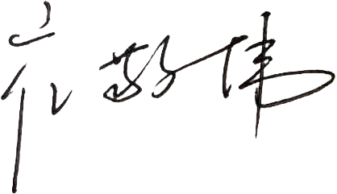
不符合程度：主要不符合____；次要不符合 √ ；
审核员(签名)____ 陪同人员(签名)_________
企业部门代表（签名）___
日期:2021.5.23
纠正措施:
组织部门相关人员，学习标准6.3.1条款的要求。对测量设备再次建账，将该计量器具纳入到台账中。类似问题一并解决。
企业部门代表签名: 审核员签名:
纠正措施完成情况:
纠正措施已落实，经验证措施有效，同意关闭。
审核组代表签名: 日期:2021.5.23
可另附页

